

CHANTIER DE CONSTRUCTION DE RENOUVELLEMENT PLOUARZEL 1

LIVRET D’ACCUEIL

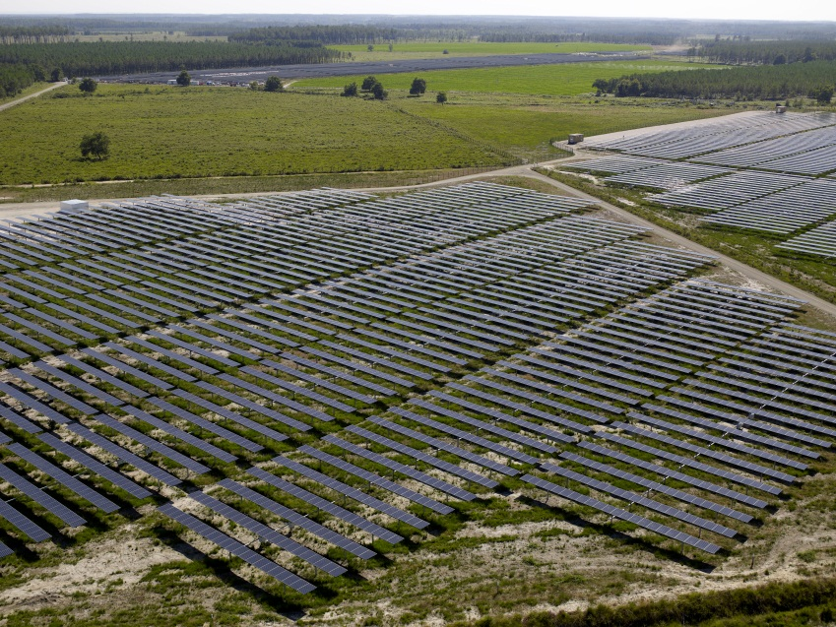
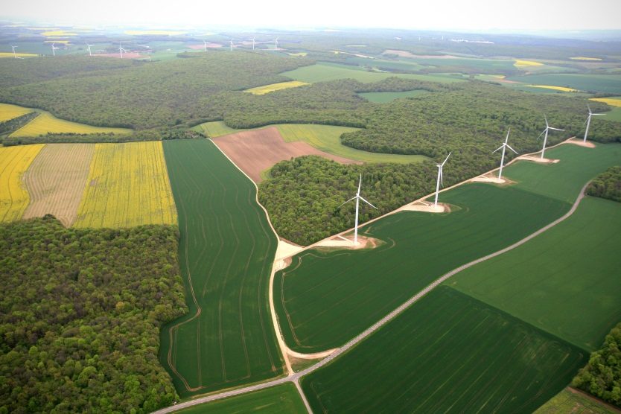

ENGIE GREEN

Le Triade II • Parc d’activités Millénaire II

215, rue Samuel Morse • CS 20756
34967 MONTPELLIER CEDEX 2 • FRANCE
Tél +33 (0)4 99 52 64 70 • Fax +33 (0)4 99 52 64 71
info@compagnieduvent.com www.compagnieduvent.com
S.A.S au capital de 13.872.375 € • R.C.S. MONTPELLIER B 350 806 683
TVA FR 34350806683

Bienvenue

Toute l’équipe d’ENGIE GREEN vous souhaite la bienvenue sur le chantier de construction de Plouarzel.

Ce livret est votre guide : il vous présente le chantier, les différents interlocuteurs que vous serez amenés à côtoyer, les consignes à respecter, et les adresses utiles.

Nous comptons sur VOTRE participation pour respecter nos engagements :

SECURITE  QUALITE  ENVIRONNEMENT RESPECTE  DELAIS TENUS  PARTICIPATION ACTIVE DE TOUS | = CHANTIER REUSSI

Société/Nom | Fonction | Téléphone
Maître d’Ouvrage | Producteur d’énergie
Renouvellement Plouarzel 1 | Maître d’Ouvrage
Maître d’Ouvrage Délégué
Jean-François INNOCENTI | Directeur Ingenierie Construction
Marc STRUILLOU | Chef de Projets Construction | 06 43 18 11 88
Alberto ANGULO | CET VRD GC | 06 74 23 66 33
Romain VICHARD | CET ELEC | 06 89 01 18 08
Eole Constructing | Assistance à Maitrise d’Ouvrage déléguée
Mabillon Philippe | Dirigeant | 06 35 50 00 57
Cliquez ou appuyez ici pour entrer du texte. | Lot VRD
Cliquez ou appuyez ici pour entrer du texte. | Lot Génie Civil
OM | Lot Electrique - Réseaux
Nom Entreprise | Lot Electrique – Poste de Livraison
ENERCON | Lot Eoliennes
François-Xavier Morisso | Chef de Projets | 07 84 10 04 35
Nom Entreprise | Distributeur d’énergie
Agence de Conduite Régional | Fonction
POMPIERS | Secours | 18/112
Mairie de Plouarzel | Mairie | 02 98 89 60 07
- Les contacts

- Le projet
La Préfecture du Finistère autorise le 17 juillet 2020 le renouvellement du parc éolien de Plouarzel 1. Ce parc sera composé de 5 éoliennes Enercon E53 HH50m d’une puissance unitaire de 800KW réparties sur la commune de Plouarzel.
Chiffres clés du projet :
- Nombre d’aérogénérateurs : 5
- Type d’aérogénérateurs : Enercon E53 HH50
- Puissance totale : 4 MW
- Nombre de Postes de livraison : 1
- Date de démarrage des travaux : Février 2022
- Date prévisionnelle de fin de travaux : Mars 2023
- Montant estimatif de l’investissement : 6M euros
- Consommation électrique équivalente : 10MkWh

- Planning prévisionnel

- Accès et localisation des ouvrages
Les ouvrages sont implantés sur la commune de Plouarzel, à l’ouest de la commune.
L’accès principal au chantier se fait depuis la RD28 en passant par le sud de la commune et la routes des deux Croix.
L’accès Secondaire au chantier, permettant d’accéder à la base vie sans traversée le chantier, se fait par le nord de la commune par la RD28.
Voir le plan ci-dessous et en fin de livret.

Rappel :
Sur le chantier ou sur la voie publique, vous devez appliquer et respecter les règles du code de la route :
- Distance de sécurité : 50m entre engins
- Interdiction d’utiliser le téléphone portable en conduisant
- Respecter la signalisation en place et les limitations de vitesses de 30 km/h (sauf signalisation plus restrictive)
- Priorité des engins sur les véhicules légers

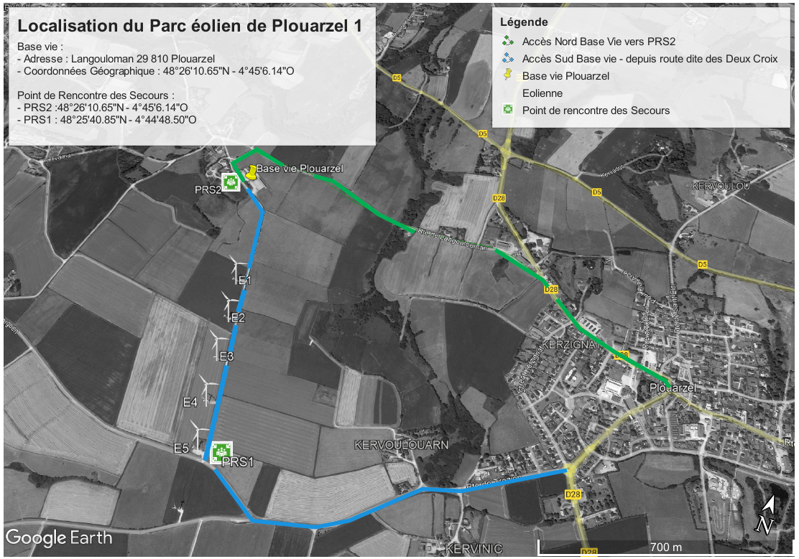

- La Base chantier, un espace commun aux travailleurs à respecter

La base vie doit rester un lieu commun dans lequel chacun peut déjeuner, se changer… Pour le bien-être de tous, il est important de maintenir ses locaux propres et en état.

Au sein de la base vie vous trouverez également :
- Une trousse de secours (réfectoire) 
- Un défibrillateur dans le réfectoire.
- Un extincteur
- Un kit antipollution
- Les consignes en cas d’urgence
- Le registre du personnel
- La copie du registre journal (rapport du coordinateur CSPS)
- Le plan général de coordination
- Les comptes rendus de chantier
- Le plan général du site
Le stationnement des véhicules à la base vie

Le nombre de place sur le parking de la base vie étant limité, nous vous demandons de favoriser le co-voiturage pour vous rendre sur le chantier. Une fois sur le site, stationner le véhicule sur le parking en marche arrière et en veillant à laisser libre l’accès aux locaux ainsi qu’aux bennes à déchets.

- Horaire du chantier
Du lundi au vendredi de 8h à 17h.
Pour toute intervention en dehors de ces horaires, il sera nécessaire d’en informer préalablement le Maître d’Ouvrage Délégué.

- Premier Jour sur Site
Chaque travailleur (salarié, intérimaire, locatier….) doit être accueilli dès son arrivée sur le chantier.
Cette action doit être réalisée par le responsable de la société qui l’emploie.
L’accueil consiste à présenter le chantier (plan de circulation, PRS, le phasage…) les règles de sécurité du site, les consignes de Tri, la procédure en cas de pollution accidentelle, etc…

- Chaque jour
Tout intervenant a l’obligation d’émarger à son arrivé à la base afin de signaler sa présence sur le site. Le soir, l’émargement est également obligatoire lorsque vous quittez le site.

- EVALUATION DES RISQUES :

- Les risques majeurs susceptibles d’être générés par la construction du parc éolien sont :

- Ecrasement lié à une charge ou le déplacement d’un engin de chantier
- Accident de la route sur l’ouvrage
- Chute de hauteur
- Electrisation d’une personne
- Malaise cardiaque
- Incendie d’un transformateur HTA
- Incendie du poste électrique HTA
- Incendie de la nacelle de l’éolienne

- Les spécificités du parc de Plouarzel 1
- Respecter la zone chantier matérialisée sur site, elle représente l’emprise foncière négociée dans laquelle vous êtes autorisés à évoluer pour la réalisation des travaux.
- La vitesse est limitée à 30km/h.
- Respect du code de la route sur le chantier
- Maintenir le site propre et sans déchet
- Risque Routier à proximité du site

- Les spécificités des éoliennes
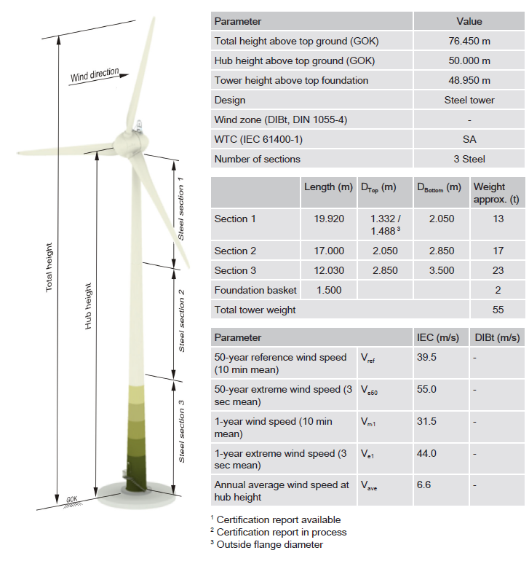

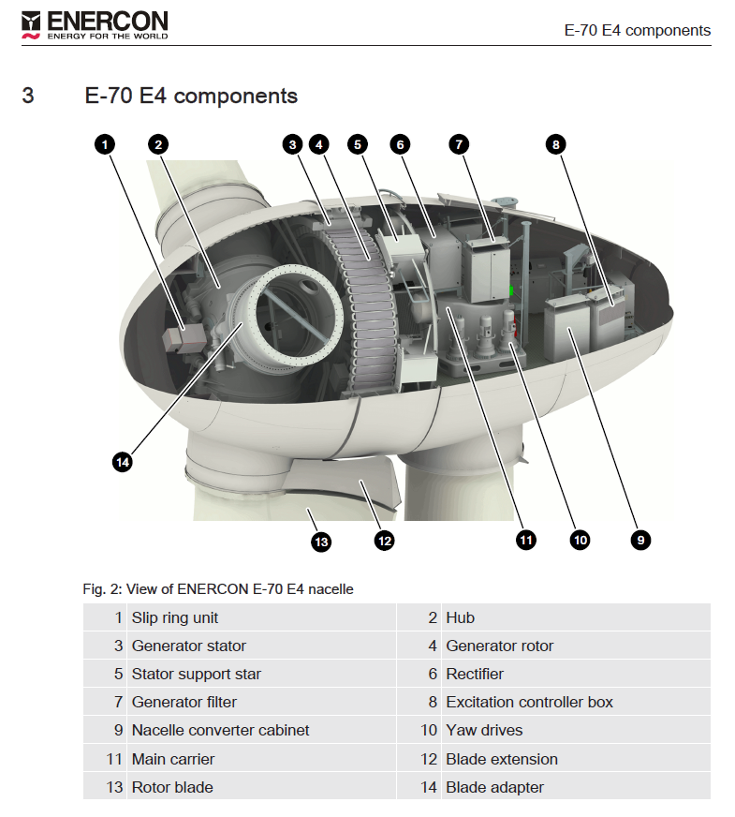
Palan

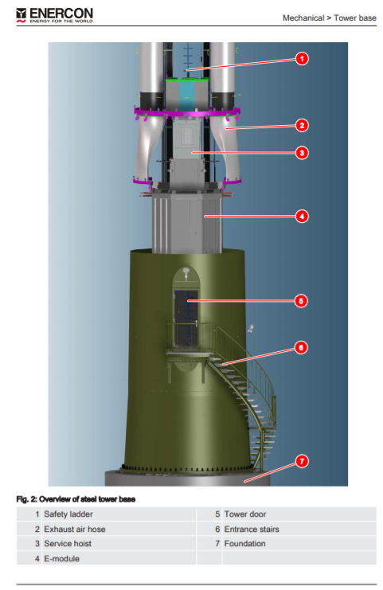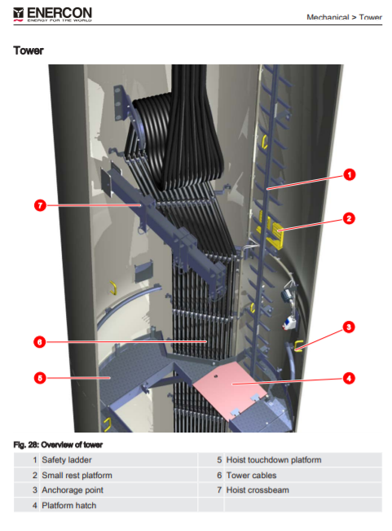
Entrée par l’echelle en colimaçon intérieur de la tour avec cables 690V, échelle, plateforme de repos

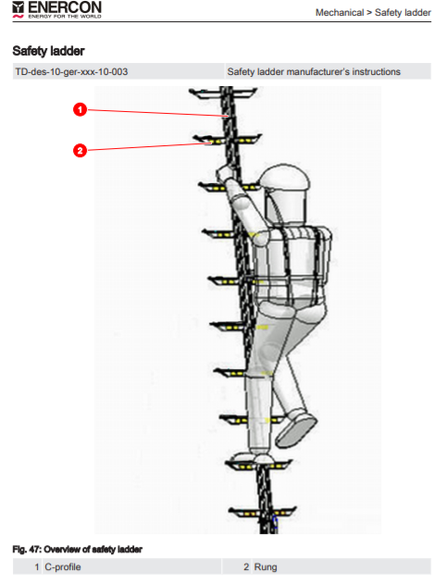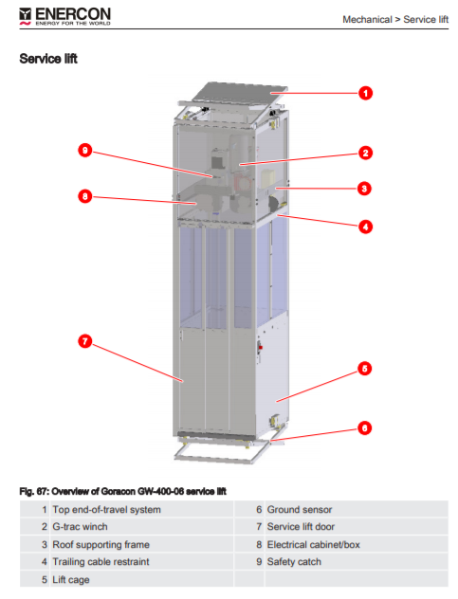
Accès par échelle ou par monte-charge

MOYENS D’ACCES :

Sur échelle nécessité d’avoir un rail block adapté à l’échelle de la machine avec 2 points d’accroche

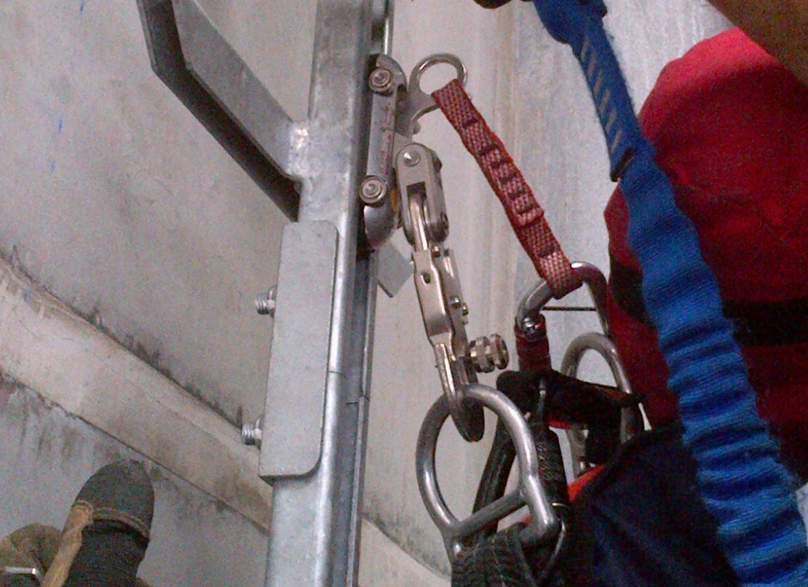
Nécessaire de l’avoir même en accès par ascenseur, car si celui-ci tombe en panne, l’évacuation pourrait se faire par l’échelle.

EVACUATION DEPUIS LA NACELLE :

- Par l’intérieur via :
  - L’ascenseur, si aucun danger immédiat. En cas d’incendie prendre l’échelle
  - L’échelle, un brancard coqué pour évacuer un blessé peut passer

- Par l’extérieur via :
  - La trappe du palan à l’arrière de la nacelle Repère 3 sur la photo ci-dessous
  - Accrochage du kit rescue bag à la potence du palan Repère 4
Le rescue bag est une poulie freinée permettant de descendre à 2 au bout d’une corde à la vitesse de 0,9 m/sec
Le rescue bag est présent à demeure en nacelle.

NB : L’arrivée en nacelle se fait par la trappe d’accès à la tour Repère 2
L’accès au toit se fait par la trappe de toit Repère 1

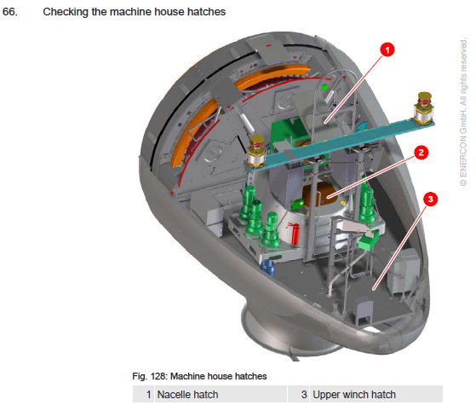
4

A la base de la tour et en nacelle : extincteurs CO2

- Portez impérativement les EPI
Le casque

Les protections auditives

Le gilet

Les chaussures ou bottes de sécurité



Portez des gants adaptés à votre activité, notamment lorsque vous manutentionnez.
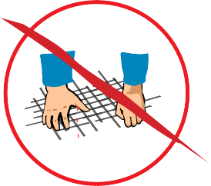

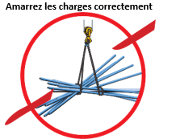
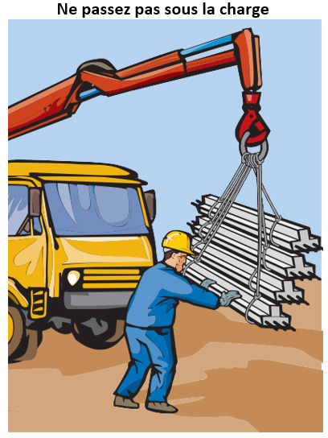
Vérifiez l’état des cordages, chaînes, élingues, crochets


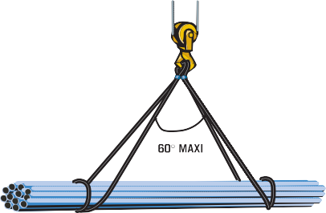

- Généralités - Mesures sanitaires COVID-19

 | Avant de vous rendre sur site, vous devez réaliser l’auto-évaluation santé (voir en annexe du guide de l’OPPBTP).  NB : aucune donnée de santé ne peut être consignée ou enregistrer.
 | Maintenir la distance sociale d’2 m.  En cas d’impossibilité, porter un masque. Si toutes les personnes présentes portent un masque, le port de l’écran facial ou des lunettes de protection n’est pas obligatoire.

 | Se laver les mains fréquemment (eau + savon ou gel hydroalcoolique)
 | Désinfection avant et après utilisation de la base vie (Sanitaires, réfectoire…)
 | Le guide de l’OPPBTP doit être présenté par chaque entreprise à leurs équipes.
 | Privilégier les réunions en extérieur si possible ? Ou respect de la distanciation matérialisée. En cas d'impossibilité, le port du masque est obligatoire.

En cas d’impossibilité de respecter ces gestes barrières, il est demandé de reporter ou d’annuler l’opération.

- NOS REGLES QUI SAUVENT

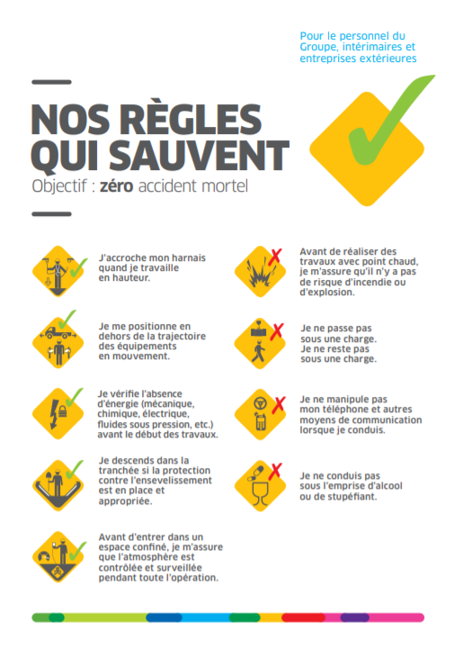
- Quoi faire en cas d’urgence….


EN CAS D’URGENCE





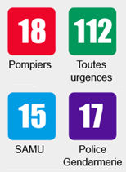

PROTEGER : Soi-même et la (les) victime(s)

ALERTER (ou faire Alerter) :

1/ Identifiez-vous (nom, numéro de téléphone)

2/ Adresse :
CHANTIER DE PLOUARZEL - Commune de PLOUARZEL 29
Point de Rencontre des Secours :
- PRS2 :48°26'10.65"N - 4°45'6.14"O
- PRS1 : 48°25'40.85"N - 4°44'48.50"O

3/ Donnez la nature de l’accident (chute, accident de circulation,…)

4/ Précisez le nombre et l’état apparent de la (des) victime(s) et
les premiers soins prodigués (le cas échéant)

5/ Précisez s’il existe un risque particulier (incendie, explosion,…)

6/ Demandez la permission de raccrocher

APPORTER LES PREMIERS SOINS
ET FAIRE ACCUEILLIR LES SECOURS

Jamais déplacer la/les victime(s) sauf danger ou risque imminent
Informer Eole constructing – Direction de la Construction
Nom et coordonnées du représentant : Philippe Mabillon - 06 35 50 00 57

- Contacts utiles :

Sur site vous contactez un Sauveteur Secouriste du Travail identifiable par « logo SST ».
Il saura quoi faire en cas de blessure, même légère.



SERVICES DE SECOURS  &  ADMINISTRATION | LIEU | N° TELEPHONE
SAMU | Brest | 15
POMPIERS | Saint Renan | 18
GENDARMERIE / POLICE | Saint Renan | 17
MEDECINS | Plouarzel
PHARMACIE | Montreuil – l’Argillé | 02 98 89 63 43
HOPITAL | Centre Hospitalier Régional Universitaire CHRU site de la Cavale Blanche | 02 98 22 33 33

- Objectif 0 pollution, Tri à 100%
Afin d’éviter la dispersion des déchets, il est demandé de les ramener dans les bennes, au moins une fois par jour.
Ces bennes « Déchets » sont :
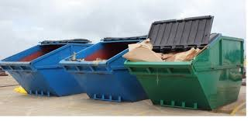
- Benne Emballages : Carton, papier
- Benne Métaux : fer, structure, …
- Benne DIB (Déchets Industriels Banals) : plastique, repas, sac de ciments…
- Benne dangereux : peinture, graisse, souillé…
Rassembler le Bois : Palette, Touret, tasseaux…Bien entendu, les déchets produits à la base vie doivent à la base vie doivent également faire l’objet d’un tri selon les règles affichées dans les locaux.


- Conduite à tenir en cas de pollution accidentelle

- Mettre les gants
- Étancher la fuite et/ou évacuer la source de pollution
- Confiner le maximum de liquide (barrage en terre et/ou barrage flottant)
- Obturer les points de communication avec la nappe phréatique et les cours d’eau
- Récupérer le maximum de liquide avec du produit absorbant.
- Prévenir un responsable de chantier
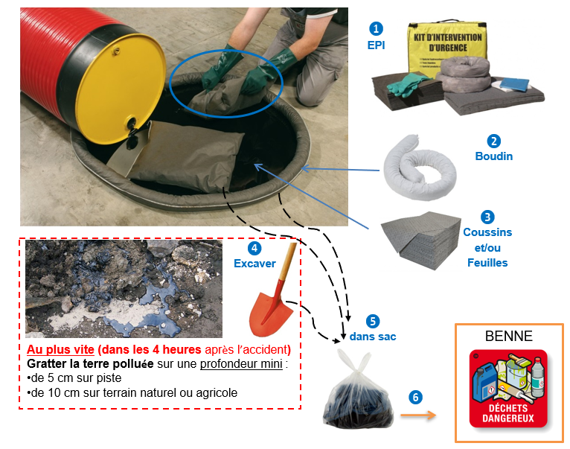

- L’amélioration c’est d’abord la communication :

- Des problématiques terrains spécifiques au site,
- des problématiques d’organisation,
- des idées d’améliorations
Faites nous les remonter cela nous permettra d’améliorer nos pratiques pour la suite.

« Ensemble, allons vers l’excellence »

